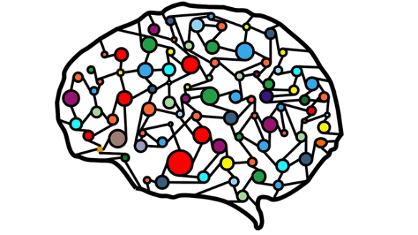

Informatik im Alltag

Unser tägliches Leben wird von Technik maßgeblich beeinflusst – wir begegnen ihr in allen möglichen Bereichen. Bereits zu Beginn des Tages kommst du in Kontakt mit Informatik, dein Wecker muss schließlich zu jeder Zeit wissen wie spät es ist und wann er klingeln soll. Spätestens am Weg zur Schule dann wieder: Die Türen der Straßenbahn dürfen sich immerhin nur dann schließen, wenn sich niemand mehr darin befinden. So geht es den ganzen Tag weiter, denk zum Beispiel an die Fußgängerampeln, die Kassa im Supermarkt, deine Bankomatkarte, dem Kaffeeautomat ja sogar in deiner elektrischen Zahnbürste steckt viel Technik!

**Funktionsweise Getränkeautomat:**

1. Die Maschine wartet, bis eine Münze eingeworfen wird
2. Der Kunde wählt das gewünschte Getränk aus
3. Die Maschine kontrolliert, ob der Preis des Getränks mindestens dem eingeworfenen Betrag entspricht
4. Die Maschine gibt eine Meldung aus, dass das Getränk zubereitet wird
5. Die Maschine beginnt mit der Zubereitung des Getränks
6. Die Maschine gibt eine Meldung aus, dass das Getränk fertig ist
7. Wenn der eingeworfene Betrag höher als der Preis ist, wird das Wechselgeld ausgegeben
8. Die Maschine wartet wieder, bis eine Münze eingeworfen wird

**Oder vielleicht doch etwas technischer?**

|  |  |
| --- | --- |
| int geld = 0;  int wechselgeld = 0;  int preis = 50;  char getraenk;  while(true) {  Console.WriteLine("Bitte Geld einwerfen!");  geld = Convert.ToInt32(Console.ReadLine());  Console.WriteLine("Bitte Getränk auswählen!");  Console.WriteLine("1) Kakao");  Console.WriteLine("2) Eiskaffee");  Console.WriteLine("3) Vanillemilch");  getraenk = Console.ReadKey().KeyChar;  if (geld < preis) {  Console.WriteLine("Zu wenig Geld eingeworfen");  }  if (geld >= preis) {  Console.WriteLine("Getränk wird zubereitet!");  if(Zubereitung(getraenk) == true) {  Console.WriteLine("Dein Getränk ist bereit!");  }  }  if(geld > preis) {  wechselgeld = geld - preis;  Console.WriteLine("Wechselgeld:" + wechselgeld);  }  geld = wechselgeld = 0;  } | geld = 0  wechselgeld = 0  preis = 50  getraenk = ""  while True:  print("Bitte Geld einwerfen!")  geld = int(input())  print("Bitte Getränk auswählen!")  print("1) Kakao")  print("2) Eiskaffee")  print("3) Vanillemilch")  getraenk = input()  if geld < preis:  print("Zu wenig Geld eingeworfen")  if geld >= preis:  print("Getränke wird zubereitet!")  if Zubereitung(getraenk) is True:  print("Dein Getränke ist bereit!")  if geld > preis:  wechselgeld = geld - preis  print("Wechselgeld: " + str(wechselgeld))  geld = wechselgeld = 0 |

Diese beiden Automaten wurden in zwei unterschiedlichen Programmiersprachen geschrieben, die zwar auf den ersten Blick etwas anders aussehen, jedoch passiert in beiden Fällen das gleiche. Eine Programmiersprache hat also wie jede andere Sprache bestimmte Wörter und Regeln, die benötigt werden um etwas auszusagen.

**Fallen dir noch andere Bereiche ein, in denen uns Informatik im Alltag begegnet?**